Федеральное государственное бюджетное образовательное учреждение высшего образования. «Национальный исследовательский университет
«Московский энергетический институт»
Кафедра Вычислительных машин, систем и сетей

Лабораторная работа №3
ПОСТРОЕНИЕ МИКРОПРОГРАММНОГО УСТРОЙСТВА УПРАВЛЕНИЯ
Курс: ОЭВМ

Выполнили: Цаплин Д.О., Женюх А.Ф.
Группа: А-07-19
Преподаватель: Маковец А.С.

- Построить схему, содержащую микроконтроллер DMC8-master и 3 микроконтроллера DMC8-slave. Объединить данные микроконтроллеры с помощью последовательного интерфейса.
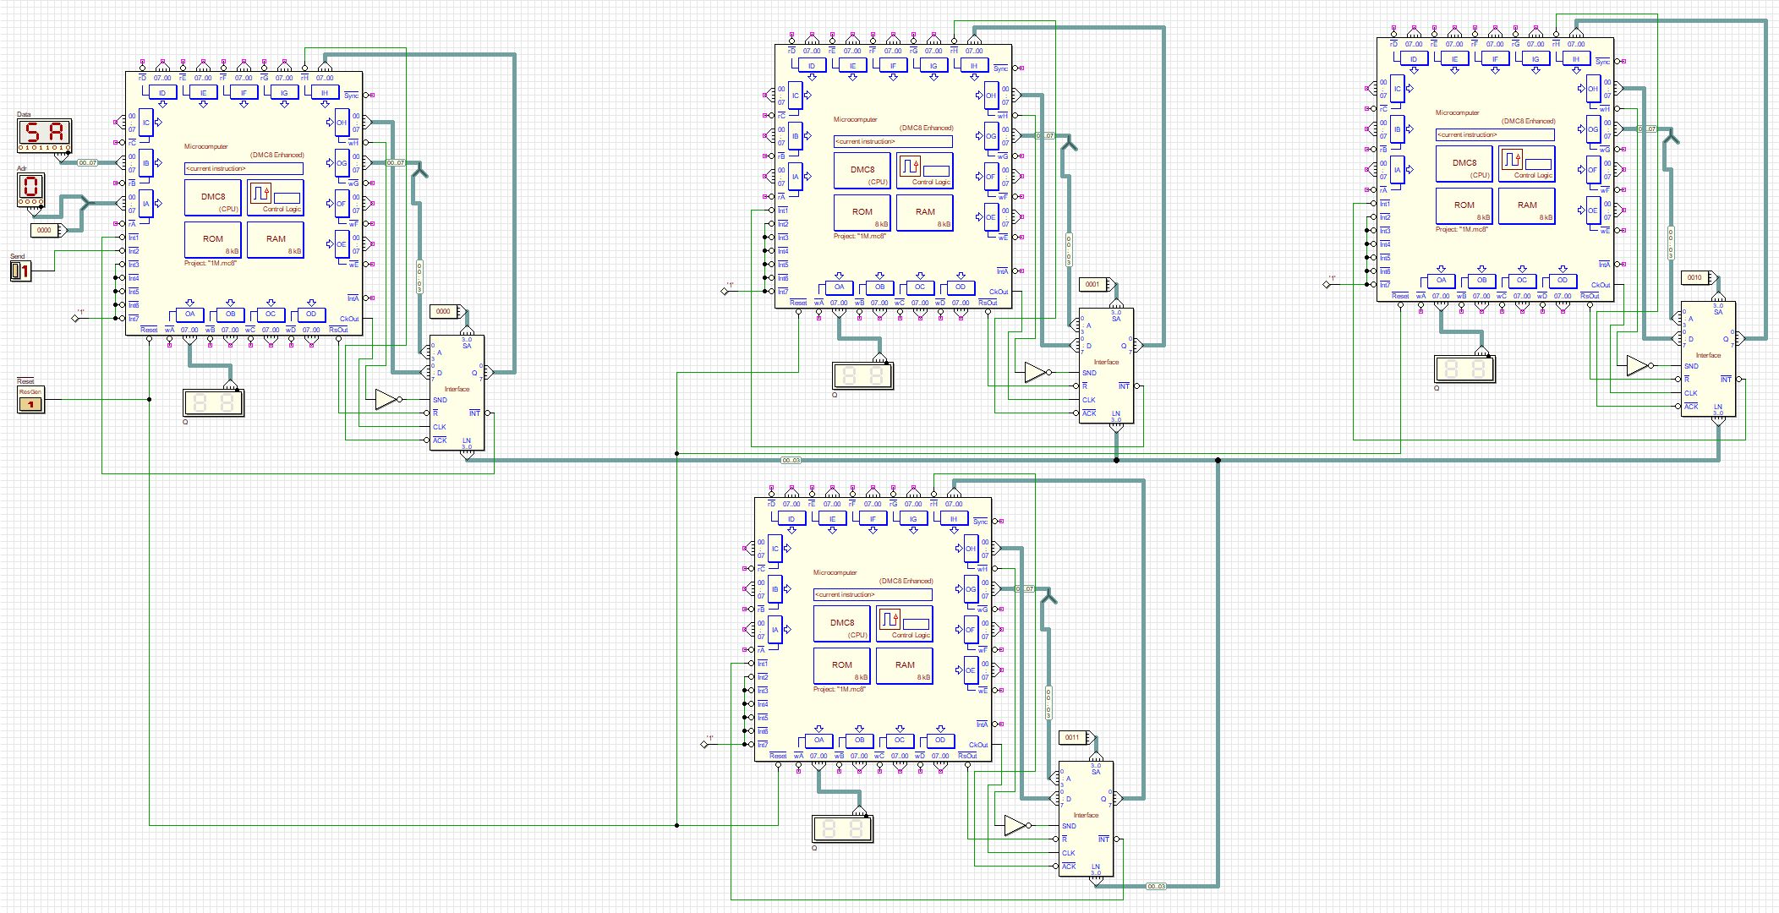
ptA EQU 00
ptB EQU 01
ptC EQU 02
ptD EQU 03
ptE EQU 04
ptF EQU 05
ptG EQU 06
ptH EQU 07

ORG 0
JP START

ORG 8h
JP INT1
ORG 10h
JP INT2

ORG 100h
START:

INF:
EI
JP INF

INT1:
IN A, (ptH)
OUT (ptA), A
RET

INT2:
IN A, (ptA)
OUT (ptG), A
IN A, (ptB)
OUT (ptH), A
RET

Interface:
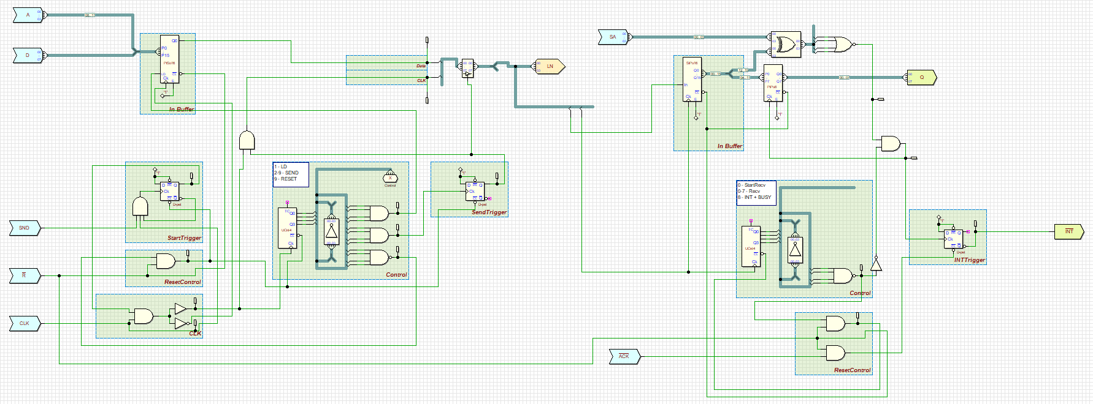
- Настроить работу схемы DMC8-slave согласно варианту.
- Настроить работу схемы DMC8-master для получения/передачи информации в три DMC8-slave.
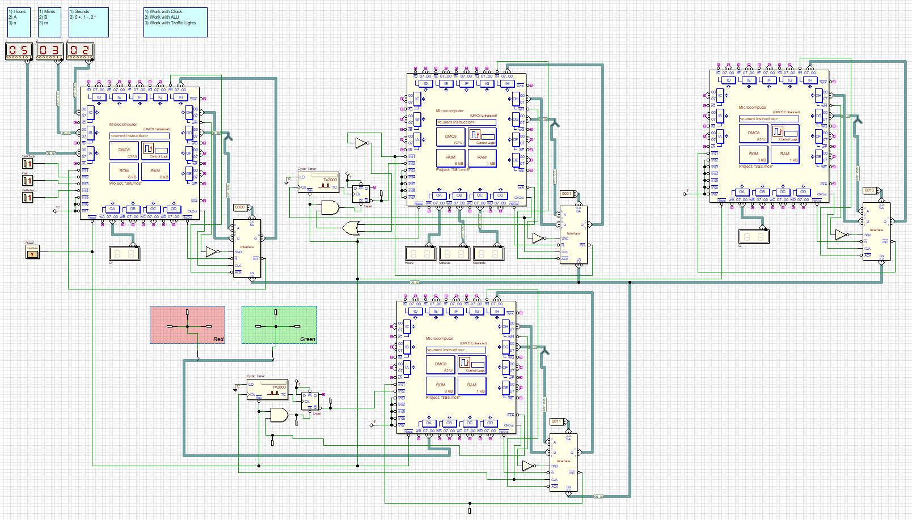
Master:
ptA EQU 00
ptB EQU 01
ptC EQU 02
ptD EQU 03
ptE EQU 04
ptF EQU 05
ptG EQU 06
ptH EQU 07

ORG 0
JP START

ORG 8h
JP INT1
ORG 10h
JP INT2
ORG 18h
JP INT3
ORG 20h
JP INT4

ORG 100h
START:

INF:
EI
JP INF

;Процедура проверки времени
CheckPartTime:
LD C, A ;Сохраняем копию в C
AND 0Fh ;Отрезаем старшую часть
CP 0Ah ;Проверяем, что не больше 10ти
JP M, CheckPassed ;Если больше или равно, то обнуляем
LD A, 0
JP Done
CheckPassed:
LD A,C ;Загружаем копию
CP B ;Сравниваем с максимальным
JP M, Done ;Если больше или равно, то обнуляем
LD A, 0
Done:
RET

INT1:
IN A, (ptH)
LD A, L ;Загрузить состояние
CP 1
JP Z, INT2Min ;Загрузка минут
CP 2
JP Z, INT2Hour ;Загрузка часов

CP 3
JP Z, INT3B ;Загрузка B
CP 4
JP Z, INT3Op ;Загрузка операции

CP 5
JP Z, INT4m ;Загрузка операции

RET

INT2: ;Установка часов
LD L, 1 ;Изменение состояния
LD A, 1
OUT (ptG), A ;Установка адреса приёмника
IN A, (ptC) ;Загружаем секунды
LD B, 60h ;Загружаем максимальное для сравнения
Call CheckPartTime ;Проверяем секунды
OUT (ptH), A ;Выдача приёмнику
JP INT2Done
INT2Min:
LD L, 2 ;Изменение состояния
IN A, (ptB) ;Загружаем минуты
Call CheckPartTime ;Проверяем минуты
OUT (ptH), A ;Выдача приёмнику
JP INT2Done
INT2Hour:
LD L, 0 ;Изменение состояния
IN A, (ptA) ;Загружаем часы
LD B, 12h ;Загружаем максимальное для сравнения
Call CheckPartTime ;Проверяем часы
OUT (ptH), A ;Выдача приёмнику
INT2Done:
RET

INT3: ;Установка АЛУ
LD L, 3 ;Изменение состояния
LD A, 2 ;Загрузка адресса АЛУ
OUT (ptG), A ;Установка адреса АЛУ
IN A, (ptA) ;Загружаем A
OUT (ptH), A ;Выдача приёмнику
JP INT3Done
INT3B:
LD L, 4 ;Изменение состояния
IN A, (ptB) ;Загружаем B
OUT (ptH), A ;Выдача приёмнику
JP INT3Done
INT3Op:
LD L, 0 ;Изменение состояния
IN A, (ptC) ;Загружаем операцию
OUT (ptH), A ;Выдача приёмнику
INT3Done:
RET

INT4: ;Установка АЛУ
LD L, 5 ;Изменение состояния
LD A, 3 ;Загрузка адресса АЛУ
OUT (ptG), A ;Установка адреса АЛУ
IN A, (ptA) ;Загружаем n
OUT (ptH), A ;Выдача приёмнику
JP INT4Done
INT4m:
LD L, 0 ;Изменение состояния
IN A, (ptB) ;Загружаем m
OUT (ptH), A ;Выдача приёмнику

INT4Done:
RET

Slave1 (Часы):
ptA EQU 00
ptB EQU 01
ptC EQU 02
ptD EQU 03
ptE EQU 04
ptF EQU 05
ptG EQU 06
ptH EQU 07

ORG 0
JP START

ORG 8h
JP INT1
ORG 10h
JP INT2

ORG 100h
START:

INF:
EI
JP INF

ShowTime:
LD A, B ;Вывод секунд
OUT (ptC), A
LD A, C ;Вывод минут
OUT (ptB), A
LD A, D ;Вывод часов
OUT (ptA), A
RET

SendConfirmation:
LD A, 0
OUT (ptG), A
OUT (ptH), A
RET

CheckPartTime:
LD E, A ;Сохраняем копию в E
AND 0Fh ;Отрезаем старшую часть
CP 0Ah ;Проверяем, что не больше 10ти
LD A, E ;Восстанавливаем значение
LD E, 0 ;Очищаем перенос
JP M, FirstPassed ;Если больше или равно, то обнуляем и увеличиваем старшую часть
AND 0F0h
ADD A, 10h ;Увеличиваем старшую часть
FirstPassed:
CP H ;Сравниваем с максимальным
JP M, CheckPassed ;Если больше или равно, то обнуляем и выдаём перенос
LD A, 0
LD E, 1 ;Добавили перенос
CheckPassed:

RET

INT1: ;Установка часов
LD A, L ;Загрузить состояние
CP 0
JP Z, Sec
CP 1
JP Z, Min
CP 2
JP Z, Hour

Sec:
LD L, 1 ;Изменение состояния
IN A, (ptH) ;Загружаем секунды
LD B, A
Call SendConfirmation
JP Done

Min:
LD L, 2 ;Изменение состояния
IN A, (ptH) ;Загружаем минуты
LD C, A
Call SendConfirmation
JP Done

Hour:
LD L, 0 ;Изменение состояния
IN A, (ptH) ;Загружаем минуты
LD D, A
Call ShowTime

JP Done

Done:
RET

INT2: ;Обновление времени
LD A, B ;Загружаем секунды
ADD A, 1 ;Увеличиваем секунды
LD H, 60h ;Загружаем максимальное для сравнения
Call CheckPartTime ;Проверяем не переносы
LD B, A ;Кладём секунды обратно

LD A, C ;Загружаем минуты
ADD A, E ;Добавлем перенос
LD H, 60h ;Загружаем максимальное для сравнения
Call CheckPartTime ;Проверяем не переносы
LD C, A ;Кладём минуты обратно

LD A, D ;Загружаем часы
ADD A, E ;Добавлем перенос
LD H, 12h ;Загружаем максимальное для сравнения
Call CheckPartTime ;Проверяем не переносы
LD D, A ;Кладём часы обратно

Call ShowTime ;Обновляем время

RET

Slave2 (АЛУ):
ptA EQU 00
ptB EQU 01
ptC EQU 02
ptD EQU 03
ptE EQU 04
ptF EQU 05
ptG EQU 06
ptH EQU 07

ORG 0
JP START

ORG 8h
JP INT1

ORG 100h
START:

INF:
EI
JP INF

SendConfirmation:
LD A, 0
OUT (ptG), A
OUT (ptH), A
RET

Calc:
CP 0
JP z,f0 ;Переход к функции, осуществляющей сложение
CP 1
JP z,f1 ;Переход к функци, осуществляющей вычитание
CP 2
JP z,f2 ;Переход к функции, осуществляющей умножение
JP end

f0: ;Сложение
LD A, B
ADD A, C
OUT (PtA), A

JP end

f1: ;Вычитание
LD A, B
SUB C
OUT (PtA), A

JP end

f2: ;Умножение
LD D, 0
LD A, C

f2Loop:
CP 0 ;Проверяем, что умножение не завершено
JP z, f2Out

LD A, D ;Предыдущий результат
ADD A, B ;Реализация умножения А на B через сложение А в цикле B раз
LD D, A ;Обновляем предыдущий результат
DEC C ;Засчитываем одну итерацию
LD A, C
JP f2Loop

f2Out:
LD A, D
OUT (PtA), A ;Выводим результат

end:
RET

INT1: ;Приём операндов
LD A, L ;Загрузить состояние
CP 0
JP Z, LoadA
CP 1
JP Z, LoadB
CP 2
JP Z, LoadOp

LoadA:
LD L, 1 ;Изменение состояния
IN A, (ptH) ;Загружаем A
LD B, A
Call SendConfirmation
JP Done

LoadB:
LD L, 2 ;Изменение состояния
IN A, (ptH) ;Загружаем B
LD C, A
Call SendConfirmation
JP Done

LoadOp:
LD L, 0 ;Изменение состояния
IN A, (ptH) ;Загружаем операцию
Call Calc
JP Done

Done:
RET

Slave3 (Светофор):
ptA EQU 00
ptB EQU 01
ptC EQU 02
ptD EQU 03
ptE EQU 04
ptF EQU 05
ptG EQU 06
ptH EQU 07

ORG 0
JP START

ORG 8h
JP INT1
ORG 10h
JP INT2

ORG 100h
START:

INF:
EI
JP INF

SendConfirmation:
LD A, 0
OUT (ptG), A
OUT (ptH), A
RET

INT1: ;Загрузка времён
LD A, L ;Загрузить состояние
CP 0
JP Z, LoadN
CP 2
JP Z, LoadM

LoadN:
LD L, 2 ;Изменение состояния
IN A, (ptH) ;Загружаем n
LD B, A
Call SendConfirmation
JP Done

LoadM:
LD L, 0 ;Изменение состояния
IN A, (ptH) ;Загружаем m
LD C, A
LD A, B
LD D, A
LD A, 1
OUT (ptA), A
JP Done

Done:
RET

INT2: ;Обновление светофора
LD A, D ;Загружаем счётчик

DEC A
CP 0
LD D, A
JP nz, INT3Final

changecolor:
LD A, H
CP 0 ;0 - горел красный, 1 - горел зелёный
JP z, rTOg ;Если горел красный

gTOr: ;Установка красного цвета светофора
LD A, B
LD D, A
LD H, 0
LD A, 1
OUT (ptA), A
JP INT3Final

rTOg: ;Установка зелёного цвета светофора
LD A, C
LD D, A
LD H, 1
LD A, 2
OUT (ptA), A
INT3Final:

RET

